לכבוד  משתתפי המכרז | ‏‏יום חמישי ה' ניסן תשפ"ה  ‏03 אפריל 2025

הנדון: מסמך הבהרות מכרז פומבי 09/25
להפעלת מעון יום במועצה המקומית קרית טבעון

בהמשך לפרסומו של המכרז שבנדון, להלן התייחסות המועצה לשאלות אשר הגיעו אליה ממשתתפים פוטנציאליים במכרז שבכותרת וכן הבהרות יזומות מטעם המועצה.

האמור במסמך זה גובר על האמור במסמכי המכרז. חלק מהשאלות עברו שינוי ניסוח או הגהה על מנת להקל על המשתתפים. אין ברישום השאלות משום הסכמה של המועצה להנחות היסוד של השואל או לאמור בשאלה ורק תשובות המועצה הן אלו שתחייבנה.

על המציעים להגיש מסמך זה כשהוא חתום בכל עמוד ועמוד יחד עם הצעתם במכרז.

מענה לשאלות הבהרה:

מס"ד | מסמך/נספח | סעיף | נוסח השאלה | תשובת המועצה
 | מסמך א' – הזמנה להציע הצעות | 1.2 | מה הסיבה בגינה רשת המתנ"סים מפסיקה להפעיל את המעון? | הרשת הקהילתית מרכזת את הפעילות הא-פורמלית ביישוב. עם העברת האחריות מגיל לידה עד שלוש למחלקת החינוך במועצה, הוחלט כי התחום של הגיל הרך יהיה תחת מחלקת החינוך.
 | מסמך א' – הזמנה להציע הצעות | 2.11 | האם הציוד הקבוע שנמצא במעון (כדוגמת מזגנים, מתקני חצר, משטחי נירוסטה במטבחים) שייכים למועצה ויישארו לשימוש המפעיל הזוכה? | הציוד המחובר חיבור של קבע יישאר במעון.
 | מסמך א' – הזמנה להציע הצעות | 2.12.1 | מה השכר והתנאים בשנה"ל הנוכחית של מנהלת המעון, המבשלת והמחנכות – מטפלות במעון? | 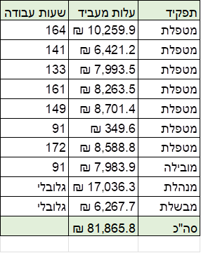
 |  |  | הזוכה ישלם למועצה 3.5% מכלל ההכנסות.  מה הסיבה לתשלום?  כאירגון מפעיל למעונות יום, אין לנו שום צורך בעזרת המועצה ברישוי, כמו כן יש פיקוח של משרד החינוך וכן של משרד העבודה.  בנוסף תקבל המועצה כספים ממשרד החינוך עבור הדרכה.  מדובר על סכומים של עשרות אלפי שקלים בשנה- דבר שיקשה על הפעלת המעון ותשלומי שכר נאותים לעובדות. | הסיבה לתשלום היא תקורות עבור החזקת המבנה, בקרה ניהולית ועוד.  בכל מקרה התשלום יחול רק במקרה ובו מספר הילדים היה 50 לפחות.

המועצה המקומית קרית טבעון

